**Título**

Mi experiencia aprendiendo a programar en Python

**Texto de presentación**

Hola, mi nombre es Alvaro Dávila y soy estudiante de Comunicación Audiovisual en la PUCP. Desde que comencé mi carrera, me ha fascinado la idea de trabajar en dirección de fotografía y postproducción, ya que creo que ambos elementos son claves para transmitir emociones e historias de forma visualmente impactante. Sueño con poder trabajar en grandes producciones de cine o series, donde pueda aportar a la creación de escenas inolvidables.

En el futuro, me gustaría dedicarme profesionalmente a la dirección de fotografía, perfeccionando la forma en que cada plano cuenta una historia. En mi tiempo libre, disfruto practicando ciclismo, ver la Fórmula 1 y, por supuesto, ver películas. Estas aficiones me inspiran y me ayudan a desarrollar mi ojo artístico para mi carrera.

**Testimonio sobre mi Experiencia Aprendiendo a Programar**

Al comienzo, aprender a programar fue un reto inesperado para alguien de Comunicación Audiovisual. No estaba acostumbrado a trabajar con código, y la idea de que cada línea tiene un impacto específico me resultaba intrigante y desafiante.

Lo que más disfruto de la programación es la capacidad de crear desde cero, como al construir visualizaciones o efectos. Aunque a veces es frustrante cuando el código no funciona, he aprendido que con paciencia y persistencia se puede solucionar cualquier problema, algo que también aplica en la postproducción.

En el futuro, me gustaría usar la programación para crear efectos visuales personalizados y quizás desarrollar herramientas que faciliten el proceso de postproducción. A medida que avanzó, pude ver cómo ambas áreas se complementan, y eso me motiva a seguir explorando.

**Gráficos de la PC2 y PC3**

**Gráfico 1**

Utilizamos Word Cloud para crear este gráfico y poder visualizar cuales son las palabras que más se repiten en la letra de la canción 'A Donde Va El Viento' de Julieta Venegas.

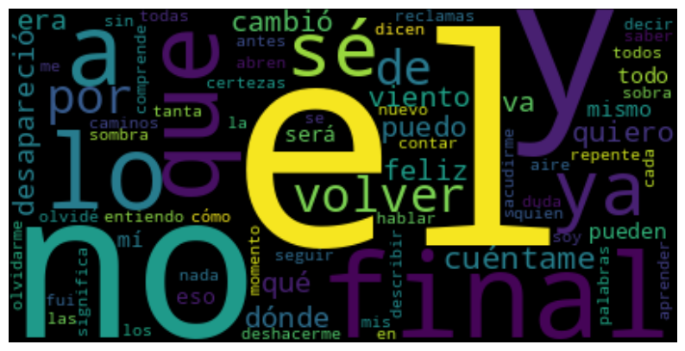

**Gráfico 2**

Utilizamos gráficos de barras para visualizar la frecuencia de palabras clave en los comentarios.

